지혜마루 사용자 가이드
  - 누구나 쉽게 따라하는 예약/입실 방법

안녕하세요! 지혜마루 도서관입니다.
스마트폰으로 간편하게 예약을 하고, 출입문에서 QR코드를 찍어 입장하는 방법을 아주 쉽게 알려드릴게요.

1. 자리 예약하기
Step 1. 홈페이지에 접속하면 달력이 나옵니다.
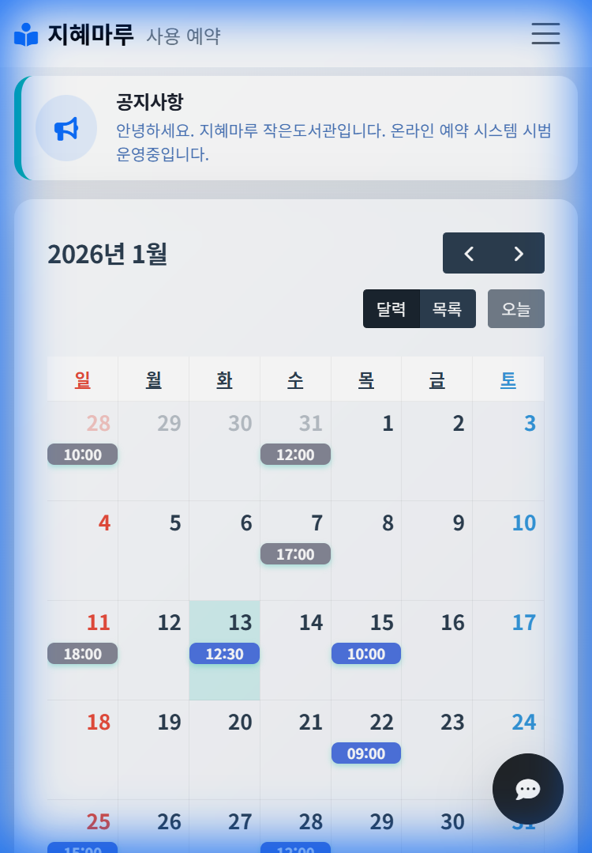

원하는 날짜를 손가락으로 톡! 눌러주세요.
Step 2. 예약 정보를 입력해주세요.
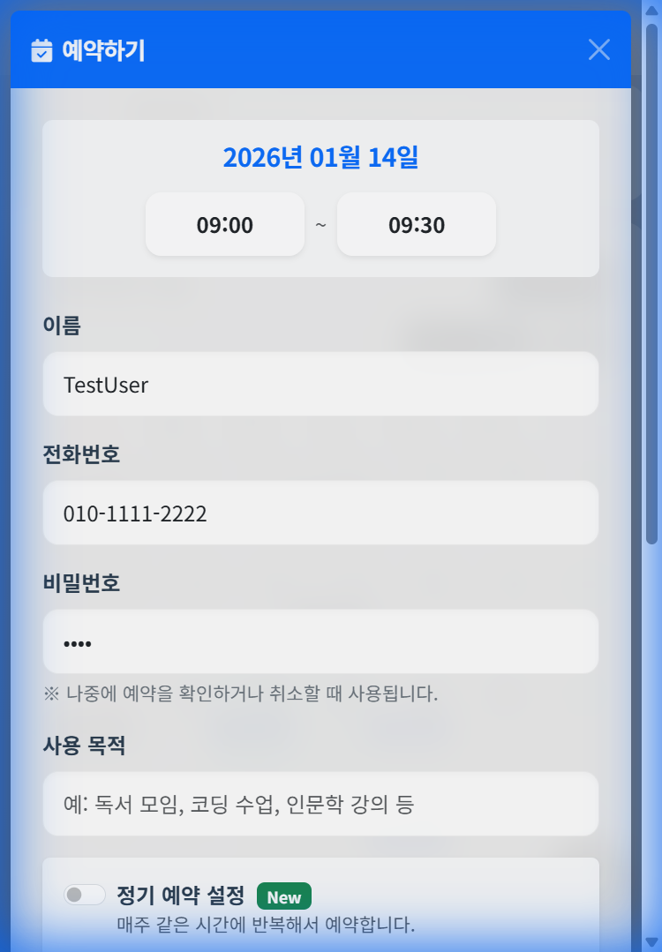

이름과 전화번호를 정확히 적어주세요.
(비밀번호 4자리는 꼭 기억해주세요!)

2. 전자 서명하기 (중요 ✍️)
예약 마지막 단계에서 꼭 '서명'을 해야 합니다.
Step 1. '서명하기' 버튼을 누르세요.
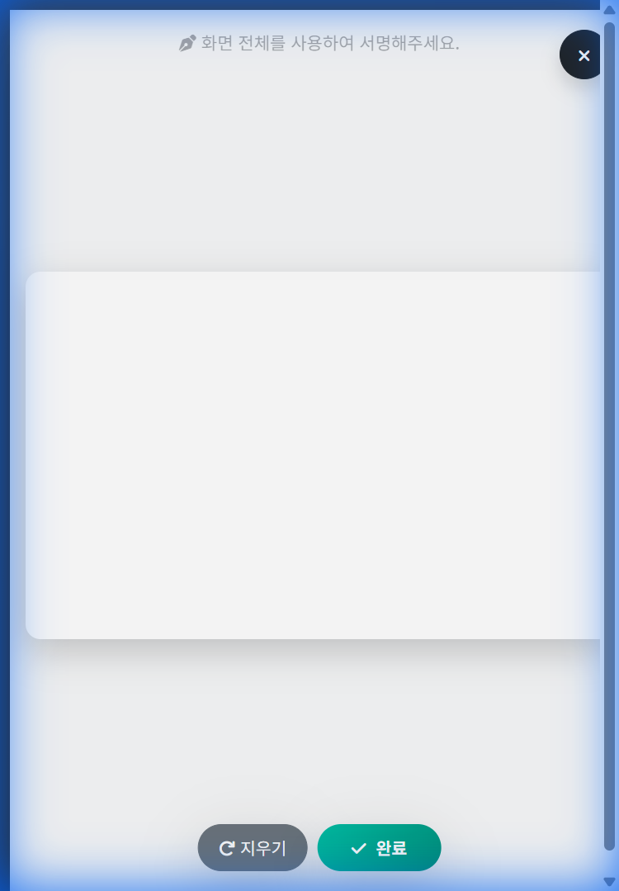

화면의 네모 칸 안에 손가락으로 이름을 써주세요.
다 쓰셨으면 아래 '완료' 버튼을 누릅니다.
Step 2. 서명이 잘 들어갔는지 확인하세요.
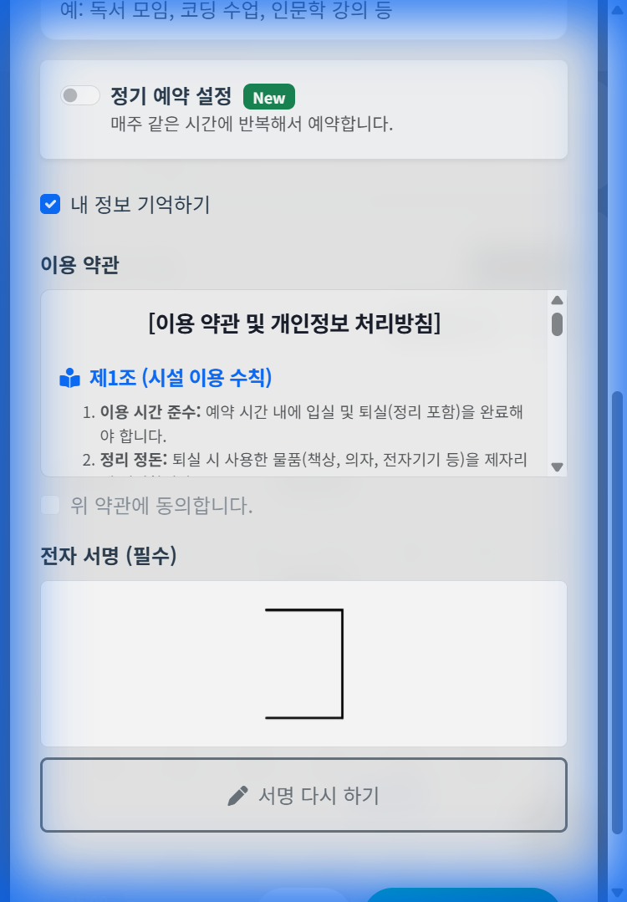

서명이 보이면, 맨 아래 '예약 신청' 버튼을 눌러 예약을 끝냅니다.

3. 내 예약 확인 & 입실하기
Step 1. '내 예약' 메뉴에서 전화번호를 입력하세요.
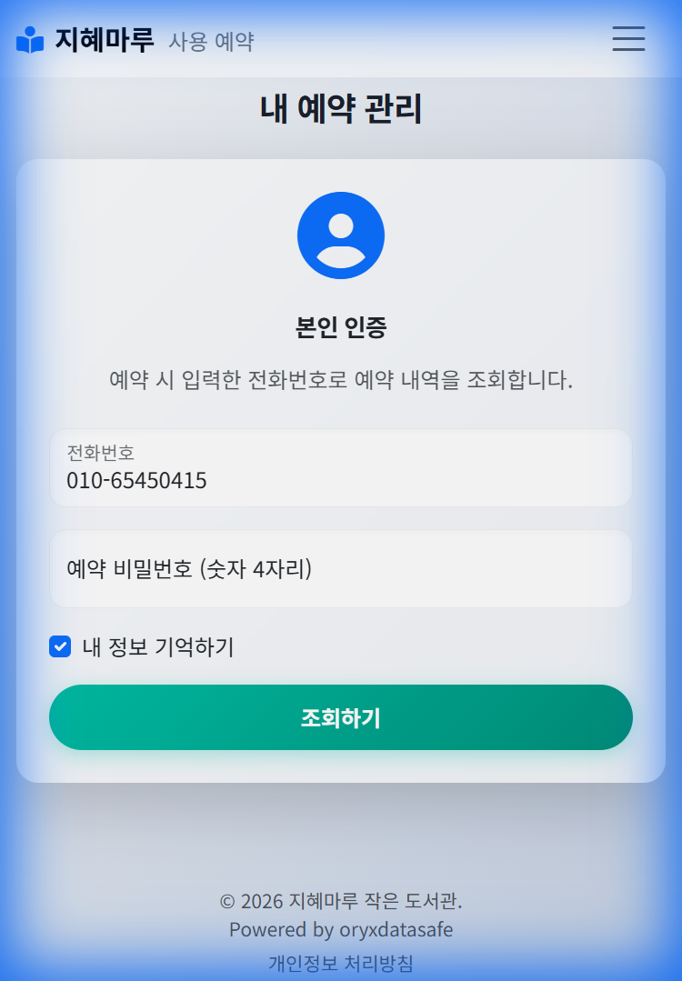

Step 2. 예약 목록이 나타납니다.
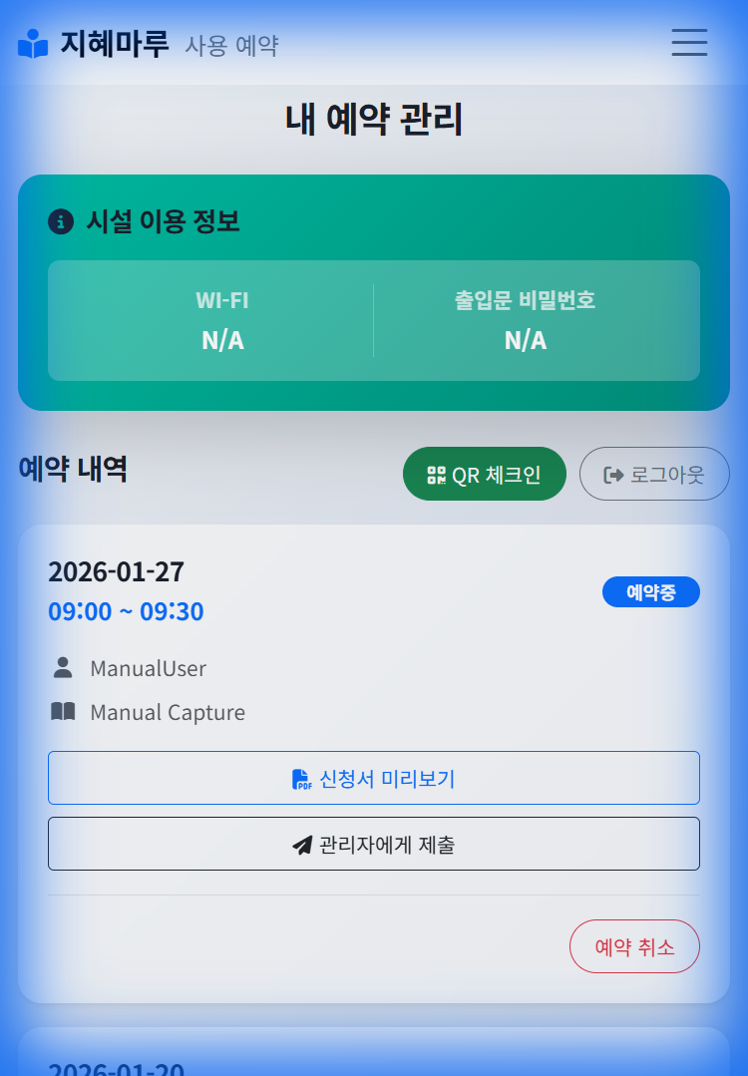

예약 날짜와 시간을 확인할 수 있습니다.

4. 도서관 도착! 입실 확인
도서관 문 앞에 붙어있는 QR코드를 찍어야 문이 열립니다!
Step 1. 카메라로 QR을 찍으면 체크인 화면이 뜹니다.
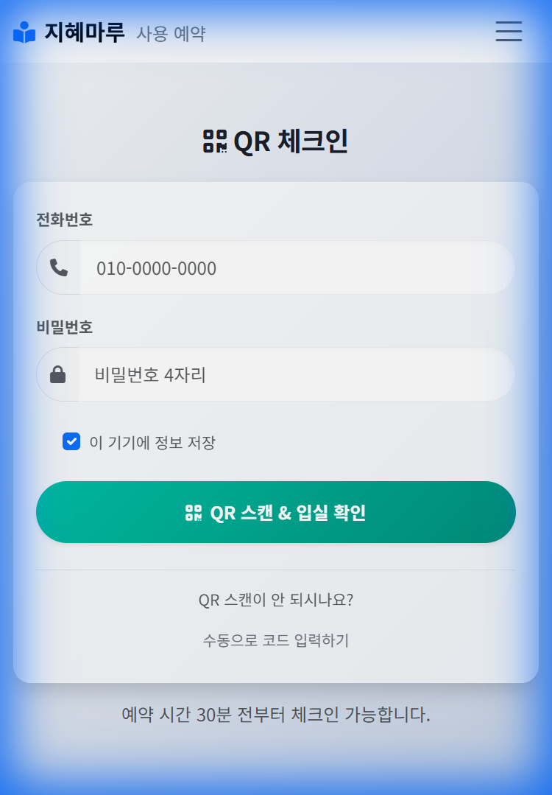

자동으로 체크인 화면이 열립니다.
'입실 확인' 버튼을 꾹 눌러주세요.
Step 2. 입실 완료 메세지가 뜨면 성공!
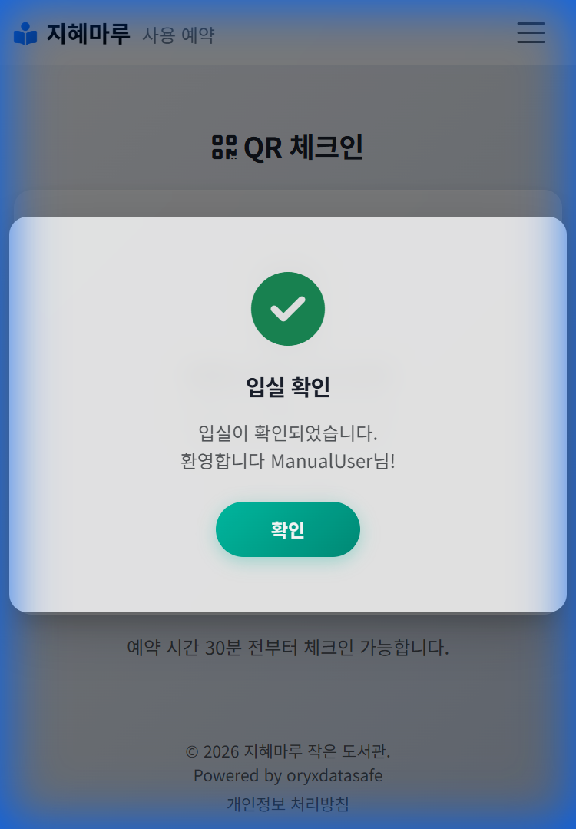

이제 도서관을 자유롭게 이용하시면 됩니다. 환영합니다!

5. 관리자 로그인 (관계자용)
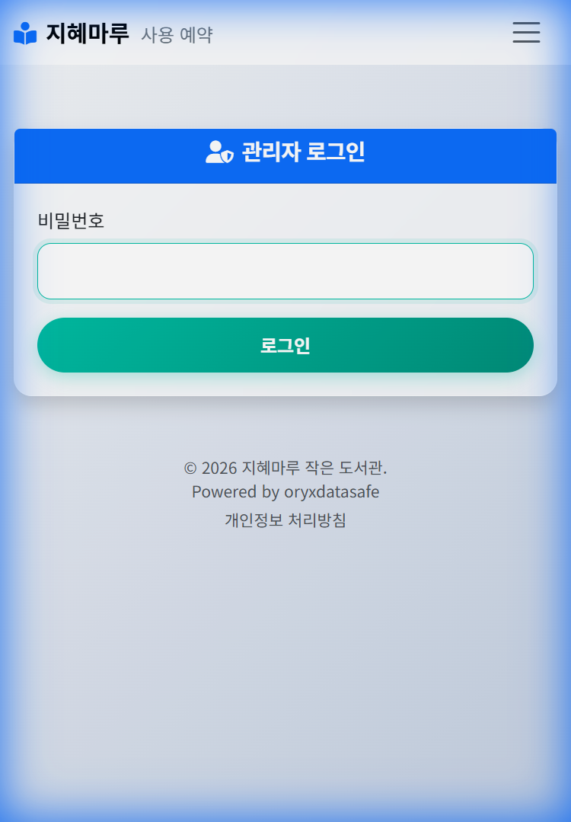

관리자 페이지는 승인된 관리자만 접속 가능합니다.

문의: 지혜마루 도서관 관리실 (010-0000-0000)

